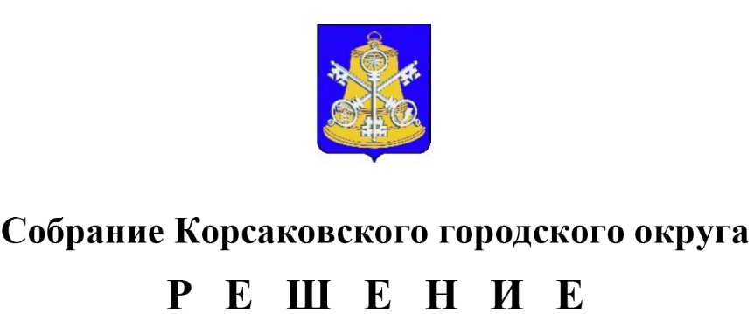

Принято ______________ №__________

на -м заседании 7-го созыва

Об условиях приватизации муниципального недвижимого имущества на 2023 год

В соответствии с Федеральным законом от 06.10.2003 № 131-ФЗ «Об общих принципах организации местного самоуправления в Российской Федерации», Федеральным законом от 21.12.2001 № 178-ФЗ «О приватизации государственного и муниципального имущества», решением Собрания Корсаковского городского округа от 01.07.2010 № 13 «Об утверждении Положения о порядке приватизации муниципального имущества Корсаковского городского округа», решением Собрания Корсаковского городского округа от 27.04.2021 № 122/04-37 «Об утверждении прогнозного плана приватизации муниципального имущества на 2021 - 2023 годы», на основании отчетов об оценке определения рыночной стоимости муниципального имущества от 29.03.2023 № 2023437, от 28.03.2023 № 2023437/2, от 28.03.2023 № 2023437/3, 29.03.2023 № 2023437/6, от 29.03.2023 № 2023437/7, от 29.03.2023 № 202343/8, от 29.03.2023 № 2023437/5, от 30.03.2023 № 2023437/4, Собрание РЕШИЛО:

1. Приватизировать:

1.1. Нежилое помещение (кадастровый номер 65:04:0000020:1113) по адресу: г. Корсаков, ул. Гвардейская, д. 1 общей площадью 14,4 кв. метра, этаж 2.

Установить начальную цену объекта приватизации в размере 1 114 000,00 (один миллион сто четырнадцать тысяч) рублей без налога на добавленную стоимость, определенную в соответствии с законодательством Российской Федерации об оценочной деятельности.

Определить способ приватизации объекта: продажа муниципального имущества на аукционе в электронной форме. Форма подачи предложения по цене - открытая в форме проведения торгов. Порядок оплаты - единовременно.

1.2. Нежилое помещение (кадастровый номер 65:04:0000020:1001) по адресу: г. Корсаков, ул. Гвардейская, д. 1, пом. № 2 на плане 2 этажа общей площадью 13,6 кв. метра.

Установить начальную цену объекта приватизации в размере 1 062 000,00 (один миллион шестьдесят две тысячи) рублей без налога на добавленную стоимость, определенную в соответствии с законодательством Российской Федерации об оценочной деятельности.

Определить способ приватизации объекта: продажа муниципального имущества на аукционе в электронной форме. Форма подачи предложения по цене - открытая в форме проведения торгов. Порядок оплаты - единовременно.

1.3. Нежилое помещение (кадастровый номер 65:04:0000017:873) по адресу: г. Корсаков, ул. Вокзальная, д. 44, пом. 39 общей площадью 43,4 кв. метра.

Установить начальную цену объекта приватизации в размере 2 672 000,00 (два миллиона шестьсот семьдесят две тысячи) рублей без налога на добавленную стоимость, определенную в соответствии с законодательством Российской Федерации об оценочной деятельности.

Определить способ приватизации объекта: продажа муниципального имущества на аукционе в электронной форме. Форма подачи предложения по цене - открытая в форме проведения торгов. Порядок оплаты - единовременно.

1.4. Нежилое помещение (кадастровый номер 65:04:0000014:561) по адресу: г. Корсаков, ул. Советская, д. 46, пом. 1, 2 общей площадью 87,1 кв. метра, этаж цокольный.

Установить начальную цену объекта приватизации в размере 5 716 000,00 (пять миллионов семьсот шестнадцать тысяч) рублей без налога на добавленную стоимость, определенную в соответствии с законодательством Российской Федерации об оценочной деятельности.

Определить способ приватизации объекта: продажа муниципального имущества на аукционе в электронной форме. Форма подачи предложения по цене - открытая в форме проведения торгов. Порядок оплаты - единовременно.

1.5. Нежилое здание (кадастровый номер 65:04:0000016:569), расположенное по адресу: г. Корсаков, пер. Корабельный, д. 2, общей площадью 444,8 кв. метра с земельным участком (кадастровый номер 65:04:0000016:53) общей площадью 2636 кв. метра.

Установить начальную цену объекта приватизации с земельным участком в размере 2 550 000,00 (два миллиона пятьсот пятьдесят тысяч) рублей без налога на добавленную стоимость, определенную в соответствии с законодательством Российской Федерации об оценочной деятельности, в том числе:

- стоимость нежилого здания составляет 841 000,00 (восемьсот сорок одна тысяча) рублей без налога на добавленную стоимость;

- стоимость земельного участка (кадастровый номер 65:04:0000016:53) составляет 1 709 000,00 (один миллион семьсот девять тысяч) рублей без налога на добавленную стоимость.

Определить способ приватизации объекта: продажа муниципального имущества на аукционе в электронной форме. Форма подачи предложения по цене - открытая в форме проведения торгов. Порядок оплаты - единовременно.

1.6. Нежилое помещение (кадастровый номер 65:04:0000014:2907) по адресу: г. Корсаков, ул. Советская, д. 51, пом. 2-12 общей площадью 70,5 кв. метра.

Установить начальную цену объекта приватизации в размере 3 307 000,00 (три миллиона триста семь тысяч) рублей без налога на добавленную стоимость, определенную в соответствии с законодательством Российской Федерации об оценочной деятельности.

Определить способ приватизации объекта: продажа муниципального имущества на аукционе в электронной форме. Форма подачи предложения по цене - открытая в форме проведения торгов. Порядок оплаты - единовременно.

1.7. Нежилое помещение (кадастровый номер 65:04:0000014:2756) по адресу: г. Корсаков, ул. Советская, д. 51, общей площадью 90,7 кв. метра.

Установить начальную цену объекта приватизации в размере 3 985 000,00 (три миллиона девятьсот восемьдесят пять тысяч) рублей без налога на добавленную стоимость, определенную в соответствии с законодательством Российской Федерации об оценочной деятельности.

Определить способ приватизации объекта: продажа муниципального имущества на аукционе в электронной форме. Форма подачи предложения по цене - открытая в форме проведения торгов. Порядок оплаты - единовременно.

1.8. Нежилое помещение (кадастровый номер 65:04:0000023:888) по адресу: г. Корсаков, ул. Краснофлотская, д. 28, пом. 1 – 14, общей площадью 163,7 кв. метра.

Установить начальную цену объекта приватизации в размере 6 602 000,00 (шесть миллионов шестьсот две тысячи) рублей без налога на добавленную стоимость, определенную в соответствии с законодательством Российской Федерации об оценочной деятельности.

Определить способ приватизации объекта: продажа муниципального имущества на аукционе в электронной форме. Форма подачи предложения по цене - открытая в форме проведения торгов. Порядок оплаты - единовременно.

2. Опубликовать настоящее решение в газете «Восход» и разместить на официальном сайте в сети «Интернет».

Председатель Собрания

Корсаковского городского округа Л.Д. Хмыз